

学校教育目標
令和７年度
学校だより Ｎｏ．１６
令和７年１２月１１日

市川市立第二中学校
校 長 藤井 義康
・・
夢 に向かっていく生徒
命 を大切にする生徒
絆 を互いに深め合う生徒
ホームページ https://ichikawa-school.ed.jp/dai2-chu/

合同学習発表会
１１月２９日（土）、市川市文化会館において合同学習発表会が実施されました。合同学習発表会は、小・中学校の知的特別支援学級の児童生徒が、日々の学習の成果を多くの方々に見ていただきたいという目的で行われてきたもので、昨年度までに５７回開催されていました。
これまでの実施方法は、市川市北部・南部の会場にそれぞれ児童生徒が集まり、小・中合同で実施されてきましたが、令和７年度より開催方法が変更となり、今年度は二中・三中・四中・八中の４校で合同開催という形で発表会を実施いたしました。
当日は１校３０分の発表時間で、どの学校も工夫を凝らし、とても素晴らしい発表でした。本校白百合学級も長い期間練習を重ね、演奏（曲名：小さな恋の歌）・合唱（友達の友達）・ダンス（Ｃｈｏｏ Ｃｈｏｏ ＴＲＡＩＮ）の構成で、３０分間の発表を終えました。当日は６名という少ない人数で、 ３０分間やり切り、大きな拍手や声援をもらいました。
この発表の様子は、１１日（木）昼休み、生徒の皆さんに向けて１５分間に短縮して白百合学級で上映します。
白百合学級の皆さん、本当にありがとうございました。
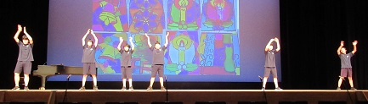
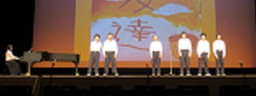
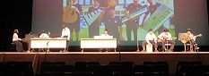

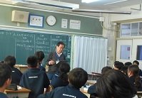
学校支援実践講座
１２月４日（木）、５日（金）の２日間で、１年生に学校支援実践講座を
実施しました。
学校支援実践講座とは、学校と地域の方が力を合わせていじめを未然に防
止することを目的としています。５～６人のグループに地域支援者の方が１
名入り、グループ討議の進行をします。
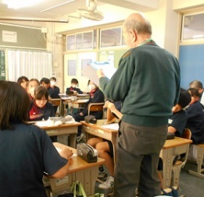
グループ討議は、担任が架空の事例を読み上げ始まります。進行役の地域
の方は、生徒たちの意見や考えを聴き、クループ討議を進めます。最後に地
域の方が各グループでどのような意見が出たか発表していきます。これを架
空の事例を代えて２回実施します。
生徒たちも、普段会ったことのない地域の方と話し、緊張感があったかも
しれません。これからも、自分の思いや考えを自分の言葉で伝えられるよう
に、そして相手の思いや考えに耳を傾け、尊重できるようになってほしいと
思います。
＜生徒の感想＞
・交流会で、人との関わりについて深く考えることができた。
・地域の方との交流会、実際やってみて楽しく学ぶことができて良かった。
・今回、地域の方々と交流して、いつもと少し違う意見を聞けたりして、とてもいい経験になった。
・人との交流というのはとても貴重な体験だと思った。この経験を生かして学校生活を送りたい。
＜地域の方の感想＞
・みんな意見を出してくれて、相手のことを否定せずに話し合いが進んで良かった。
・小学校１年生の時から登下校の見守りを通して６年間関わる子がいて、成長した姿が嬉しかった。
・２日間とも生徒さんの反応が良く、とても楽しく過ごさせていただきました。
・きちんと意見を聞いてくれる子どもたちばかりでやりやすかった。こういう機会を増やしてほしい。

・非常に活発な生徒が多く、楽しく交流できました。
※二中のホームページをぜひチェックしてみてください！

